2015-2016学年广州市荔湾区八年级（上）期末考试
物理试卷

一、选择题（请选出一个正确或最优答案；每小题3分，共36分）
1．在繁华的闹市区设立噪声检测器，这是测定声音的（ ）
A．音调 B．响度 C．音色 D．声速
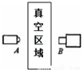
2．如图所示，A为信号源，B为接收器，A，B间有一真空区域．当信号源A分别发射出超声波、可见光、红外线和紫外线信号时，接收器B不能接收到的信号是（ ）
A．紫外线 B．红外线
C．可见光 D．超声波
3．加油站贴有“禁止吸烟”、“请不要使用手机”等警示语．这是为了防止火花点燃汽油引起火灾，因为常温下汽油容易（ ）
A．液化 B．汽化 C．凝华 D．升华
4．小明在一只空碗中放一枚硬币，后退到某处眼睛刚好看不到它．另一位同学慢慢往碗中倒水时，小明在该处又看到硬币．这种现象可以用下列哪个光路图来解释？（ ）
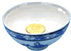
A．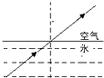 B．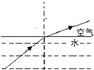 C．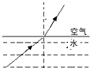 D．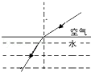
5．下列数值最接近实际情况的是（ ）
A．一般洗澡水的温度约为60 B．42寸液晶电视机对角线长度约42dm
C．公交车在市区的行驶速度约为60m/s D．八年级物理课本的长度约为26cm
6．如图所示的各种运动中，不属于机械运动的是（ ）
A．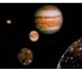斗转星移 B．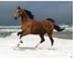骏马奔腾
C．鲜花怒放 D．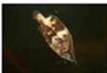枯叶飘落
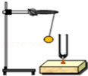
7．如图所示，在演示声音是由物体振动引起的试验中，将正在发声的音叉紧靠悬在旁边的轻质小球，小球被多次弹开，在此实验中小球的作用是（ ）
A．使音叉振动的时间延长
B．使音叉振动尽快停下来
C．使声波多次反射形成回声
D．把音叉的微小振动放大，便于观察
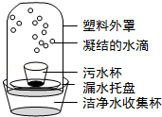
8．我国是一个缺水的国家，因而污水净化具有重要意义，下面是小明发明的太阳能净水器，该净水器在污水净化过程中发生的物态变化是（ ）

A．先汽化，后液化 B．先熔化，后液化
C．先升华，后凝华 D．先汽化，后凝固
9．在探究“凸透镜的成像规律”实验中，已知凸透镜的焦距为15cm，把蜡烛放在离凸透镜10cm处，移动光源，在光屏上将看到（ ）
A．无像 B．正立放大的虚像
C．倒立放大的虚像 D．倒立缩小的实像
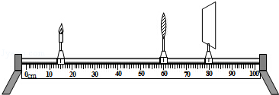
10．某同学为了探究“视力矫正”原理，利用探究凸透镜成像规律的装置做了以下试验．如图所示，光屏上得到的是模糊的倒立实像，他将一个眼镜片放在凸透镜和烛焰之间，发现光屏上的像变清晰了．他移走眼镜片，稍微将光屏远离凸透镜，屏上再次得到清晰的像，则该眼镜片是（ ）
A．远视眼镜片，对光线有会聚作用
B．远视眼镜片，对光线有发散作用
C．近视眼镜片，对光线有会聚作用
D．近视眼镜片，对光线有发散作用
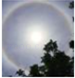
11．2015年5月9日我国多地出现日晕奇观，如图为日晕的景象．在5000m的高空，水蒸气遇冷形成小冰晶，太阳光照射小冰晶后，分解成红、橙、黄、绿、蓝、靛、紫七种颜色的光，这样太阳周围就出现一个巨大的彩色光环，称为“晕”，下列说法正确的是（ ）
A．形成小冰晶是凝固现象 B．形成小冰晶过程需要吸热
C．太阳光照射小冰晶后分解为七色光是光的色散现象
D．七色光是由小冰晶反射太阳光产生的
12．如图所示，两木块自左向右运动，现用高速摄影机在同一底片上多次曝光，记录下木块每次曝光时的位置．已知连续两次曝光的时间间隔是相等的．两木块运动情况在v﹣t图象中描述正确的是（ ）
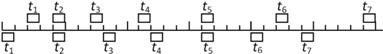
A．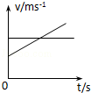 B．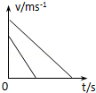 C．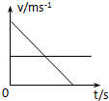 D．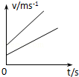

二、填空作图题（共32分）
13．物理技术的应用在生活中无处不在
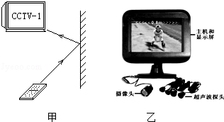
（1）现代智能手机给人们生活带来了很多便利，例如安装一个“遥控精灵”的app就可以把你的手机变成万能遥控了，这个软件需要利用手机发射一种不可见光，这种不可见光是 ；有时手机对着墙壁发射信号也能控制电视（如图甲），说明这种光线也和可见光一样能够产生 现象．
（2）如图乙所示是安装在汽车上的“倒车防撞可视雷达”，该装置有双重探测功能，安装在车尾的摄像头对准车后的障碍物，障碍物经摄像头中的凸透镜成 ， 的实像．司机通过显示屏可以准确了解车后的情况．同时4个超声波探头可以实时探测车身不同方位与障碍物之间的距离，并通过主机向司机用语音报警．这套装置如果安装在太空飞船上，在外太空使用， （“摄像头”或“超声波探头”）功能会失效，这是因为 ．
14．（1）如图甲，完成两束光线通过透镜后的光路．
（2）如图乙，一束激光射到水中，请画出这束激光在水面发生的反射和折射光路图．
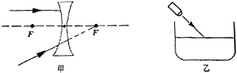
15．如图所示，将一支点燃的蜡烛放在扬声器的前方，当扬声器发出较强的声音时，可以看到烛焰随着音乐节奏晃动，扬声器的纸盘由于 发出声音，声音通过 传到烛焰处，烛焰的晃动说明声音具有 ．如果扬声器纸盘振动频率加快，那么我们会听声音的哪个特征发生了怎么变化？ ．
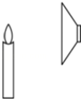
16．如图是 成因的示意图（选择“日食”或”月食”），它是由光的 原理产生的自然现象，请再写出一个生活中与该原理相同的光学现象或应用的例子 ．
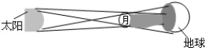
17．小明在碘的升华实验时，用酒精灯直接对放有少量固态碘的碘升华管加热，如图所示，发现碘升华管内出现紫色的碘蒸气，小明认为紫色的碘蒸气是碘从固态直接变成的，这就是升华现象．
经查阅资料发现，常压下，碘的熔点为113.60℃，碘的沸点为184.25℃，酒精灯火焰的温度约为400℃．
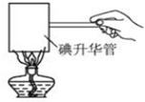
（1）根据这些资料，你认为小明在做这个实验时碘还可能发生 和 两种物态变化，因此不能确切的认为碘发生了升华．
（2）请你简略的写出一个能确切证明碘升华的方法． ．

18．小明平时骑自行车上学，第一次从家里到学校的s﹣t图如图所示
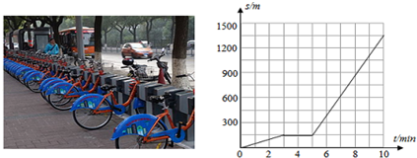
（1）3﹣5分钟这段时间小明相对于地面是 （静止/运动），6﹣8分钟这段时间以 为参照物可以认为小明是静止的．
（2）小明从家里到学校的平均速度是 m/s．
19．如图，激光笔射出的光线经水平放置的平面镜反光后射向墙上形成一个光斑．
（1）如果激光笔发出的光线与平面镜夹角为42°，则反射角为
（2）写出两个可使反射到墙上的光斑下移的方法
方法1．
方法2． ．
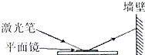

三、辨析题（20题6分，21题7分，共13分）
20．（6分）国庆节晚上，小明在家里的烟台上看到一股绚丽的烟花在空中绽放，3s后他听到爆炸声．
（1）黑暗的夜空中绚丽的烟花 （是/不是）光源，光在真空中传播的速度是： m/s．
（2）如果声速是340m/s，请估算烟花绽放处与小明相距的大约距离．

21．（7分）甲、乙两个物体同时从同一地点向西做直线运动，速度与时间关系如图所示．以甲为参照物，乙向 做直线运动，经过6s甲乙两物体相距 m．
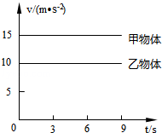
四、实验探究题（共19分）
22．在“观察水沸腾”的实验时．
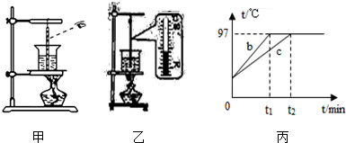
（1）A组同学用的是如图甲所示装置，该装置及操作中有两处错误，请你指出① ②
（2）水沸腾时看到大量的“白气”不断地从烧杯上冒出，这些“白气“是由于水蒸气 （填物态变化名称）而形成的．
（3）某一时刻温度计示数如图乙所示，则此时水的温度是 ．
（4）B，C两组同学选用相同的实验装置完成实验，他们分别绘制的温度随时间变化的图象如图丙中b，c所示，两组同学实验器材及操作过程均无问题，他们得到如图丙b，c两种不同图象的原因可能是： ．
23．如图是小明测量小车平均速度的实验情景
（1）实验中小明除了需要小车、挡板、木块、这些实验材料外，还需要用到的实验工具有 、 ．
（2）请根据图象的实验情景计算小车全程的平均速度 m/s．
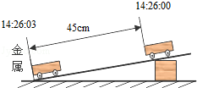
24．用焦距10cm的凸透镜做“探究凸透镜成像规律”的实验，如图所示．（凸透镜的位置固定不动），记录实验数据如下表
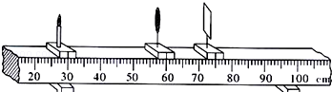
实验序号 | 物距u/cm | 像距v/cm | 像的性质
1 | 30 | 15 | 倒立、缩小的实像
2 | 20 | 20 | 倒立、等大的实像
3 | 15 | 30
4 | 6 | 无 | 正立、放大的虚像
（1）为了便于观察实验现象，实验环境应该 （选填“较亮”或“较暗”）一些，此实验过程中蜡烛燃烧后逐渐变短，则光屏上烛焰的像也将逐渐向 移动．
（2）表格空白的地方应该填内容是．
（3）请根据实验序号4的成像规律，写出在生活中的一个应用 ．
（4）若已在光屏上成清晰的像，此时用遮光布遮住凸透镜的下小半部分，则所成的烛焰的像为 （选填“不完整的像”、“亮度相同的完整像”或“亮度稍暗的完整的像”）．
（5）小明在早上8.00第一节物理课上，利用太阳光进行观察凸透镜焦点的活动，她将凸透镜与水平地面平行放置，调节凸透镜到地面的距离，直至地面上出现一个最小的亮点，她认为此点就是凸透镜的焦点．你认为她这种活动过程存在的问题是 ．

2015-2016学年广东省广州市荔湾区八年级（上）期末物理试卷
参考答案与试题解析

一、选择题（请选出一个正确或最优答案；每小题3分，共36分）
1．（3分）在繁华的闹市区设立噪声检测器，这是测定声音的（ ）
A．音调 B．响度 C．音色 D．声速
【分析】声音有三个特性：即音调、响度和音色；音调是指声音的高低，响度是指声音的强弱或大小，而音色是取决于物体本身的一种特性．
【解答】解：在繁华闹市区设立的噪声检测器是测定声音的强弱或大小，即响度．
故选B．
【点评】理解声音的三个特性，并能利用其解释现实问题是解决该题的关键．

2．（3分）如图所示，A为信号源，B为接收器，A，B间有一真空区域．当信号源A分别发射出超声波、可见光、红外线和紫外线信号时，接收器B不能接收到的信号是（ ）
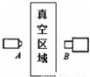
A．紫外线 B．红外线 C．可见光 D．超声波
【分析】（1）声音传播需要靠介质，真空不能传播声音；
（2）电磁波可以在真空中传播．
【解答】解：超声波是声波，不能在真空中传播通过真空区域，所以接收器B不能接收到该信号，红外线、紫外线、可见光都是电磁波，能通过真空区域，所以接收器B能接收到该些信号．
故选D．
【点评】本题主要考查声音、电磁波的传播的条件，注意声音的传播需要介质，而电磁波的传播不需要介质．

3．（3分）加油站贴有“禁止吸烟”、“请不要使用手机”等警示语．这是为了防止火花点燃汽油引起火灾，因为常温下汽油容易（ ）
A．液化 B．汽化 C．凝华 D．升华
【分析】根据汽油的特点和物态变化知识来分析．
【解答】解：
汽油在常温下就会汽化形成汽油的蒸汽，遇到火花就会燃烧．
故选B．
【点评】此题考查的是生活中的汽化现象，是一道基础性题目．

4．（3分）小明在一只空碗中放一枚硬币，后退到某处眼睛刚好看不到它．另一位同学慢慢往碗中倒水时，小明在该处又看到硬币．这种现象可以用下列哪个光路图来解释？（ ）
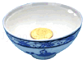
A．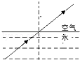 B．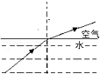 C．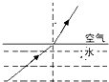 D．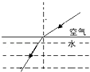
【分析】（1）当我们用眼睛看水中物体时，是物体所反射的光进入到了我们的眼睛，才看清物体；
（2）光的折射定律是当光从空气斜射入水中或其他介质中时，折射光线向法线方向偏折；光从水或者其他介质斜射入空气中时，折射光线向远离法线方向偏折．
【解答】解：当我们用眼睛看到水中的硬币，是因为硬币反射的光进入到了我们的眼睛的缘故；根据光的折射定律的内容知道，光从水斜射入空气中时，折射光线向远离法线方向偏折，折射角大于入射角，且光线是从硬币上发出的，故B图正确．
故选B．
【点评】本题来源于生活中的折射现象，要求能够判断出折射现象，并且会根据折射定律判断光路是否正确，重点考查学生知识应用与实践的能力．

5．（3分）下列数值最接近实际情况的是（ ）
A．一般洗澡水的温度约为60℃
B．42寸液晶电视机对角线长度约42dm
C．公交车在市区的行驶速度约为60m/s
D．八年级物理课本的长度约为26cm
【分析】物理学中，对各种物理量的估算能力，是我们应该加强锻炼的重要能力之一，这种能力的提高，对我们的生活同样具有很大的现实意义．
【解答】解：
A、人的正常体温在37℃左右，洗澡水的温度应该略高于体温，不可能达到60℃．此选项不符合实际；
B、1英寸=2.54cm=0.254dm，所以42英寸不等于42dm．此选项不符合实际；
C、公交车在市区行驶速度较慢，在36km/h=10m/s左右．此选项不符合实际；
D、中学生伸开手掌，大拇指指尖到中指指尖的距离大约20cm，八年级物理课本的长度大于20cm，在26cm左右．此选项符合实际．
故选D．
【点评】对物体长度、质量、温度等进行估测，是初中物理的一项基本要求，平时结合所学知识对身边的如：人高、教室高、一步长、步行速度、楼梯阶梯数、物理课本长和宽、教室内空气质量等等，多观察多思考，必要时做出正确判断．

6．（3分）如图所示的各种运动中，不属于机械运动的是（ ）
A．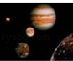
斗转星移 B．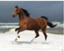
骏马奔腾 C．
鲜花怒放 D．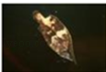
枯叶飘落
【分析】在机械运动就是宇宙间最普遍的运动形式之一，在物理学中，把物体位置的变化叫做机械运动．
【解答】解：
A、斗转星移，星的位置发生了变化，属于机械运动，不符合题意；
B、骏马奔腾，马的位置发生了变化，属于机械运动，不符合题意；
C、鲜花怒放是一个生物生长过程，中间存在物理变化和化学变化，但不属于机械运动，符合题意；
D、枯叶飘落，枯叶的位置发生了变化，属于机械运动，不符合题意．
故选C．
【点评】机械运动是指宏观的物体发生了物理位置的变化．

7．（3分）如图所示，在演示声音是由物体振动引起的试验中，将正在发声的音叉紧靠悬在旁边的轻质小球，小球被多次弹开，在此实验中小球的作用是（ ）
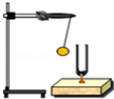
A．使音叉振动的时间延长
B．使音叉振动尽快停下来
C．使声波多次反射形成回声
D．把音叉的微小振动放大，便于观察
【分析】这是一种研究方法：放大法．即将细小的不易观察的放大到可以观察．
【解答】解：
正在发声物体在振动但不易观察，为了观察到它的振动，放一小球，振动的音叉将小球弹开．通过小球的振动来反映音叉的振动．
故选D．
【点评】解决此类问题需要对基本的物理研究方法能够在实例中识别，在解决实际问题时加以应用．

8．（3分）我国是一个缺水的国家，因而污水净化具有重要意义，下面是小明发明的太阳能净水器，该净水器在污水净化过程中发生的物态变化是（ ）
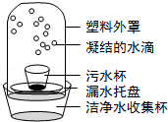
A．先汽化，后液化 B．先熔化，后液化
C．先升华，后凝华 D．先汽化，后凝固
【分析】（1）物质从液态变成气态的过程叫汽化，汽化有蒸发和沸腾两种方式；
（2）物质从气态变成液态的过程叫液化．
【解答】解：污水杯中的水分首先从液态变成气态的水蒸气，发生汽化现象．然后水蒸气遇到塑料瓶做的外罩，凝结成液态的小水珠，发生液化现象，小水珠越积越多，最后落下来，被收集到洁净水收集杯中．
故选A．
【点评】本题考查汽化和液化在日常生活中的应用，体现了物理知识和生活实际的联系，充分体现了物理来源于生活，又服务于社会的理念．

9．（3分）在探究“凸透镜的成像规律”实验中，已知凸透镜的焦距为15cm，把蜡烛放在离凸透镜10cm处，移动光源，在光屏上将看到（ ）
A．无像 B．正立放大的虚像
C．倒立放大的虚像 D．倒立缩小的实像
【分析】凸透镜成像规律，当物距小于焦距时，成正立放大的虚像．实像可以在光屏承接，而虚像不能．
【解答】解：已知凸透镜的焦距为15cm，若将蜡烛放在离凸透镜10cm处时，即u＜f，则由凸透镜成像规律可知，成正立放大的虚像，移动光屏，在光屏上将无法看到．
故选：A．
【点评】此题主要考查了凸透镜成像的规律及应用，要熟记规律，并能做到灵活的应用，同时要注意仔细审题，不要误把焦距当成物距，本题属于常见考题．

10．（3分）某同学为了探究“视力矫正”原理，利用探究凸透镜成像规律的装置做了以下试验．如图所示，光屏上得到的是模糊的倒立实像，他将一个眼镜片放在凸透镜和烛焰之间，发现光屏上的像变清晰了．他移走眼镜片，稍微将光屏远离凸透镜，屏上再次得到清晰的像，则该眼镜片是（ ）
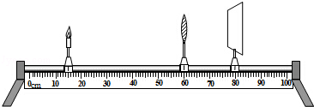
A．远视眼镜片，对光线有会聚作用
B．远视眼镜片，对光线有发散作用
C．近视眼镜片，对光线有会聚作用
D．近视眼镜片，对光线有发散作用
【分析】①凹透镜对光线有发散作用，能使光线的会聚点推迟延后；
②近视眼是远处物体的像成在视网膜的前方，需佩戴凹透镜．
【解答】解：由图可知，物距大于像距，光屏上能成倒立缩小的实像，此时物距应大于2倍焦距，像距在1倍焦距和2倍焦距之间，但光屏上得到的是模糊的倒立实像，说明像距不合适，由稍微将光屏远离凸透镜，屏上再次得到清晰的像，可知像距太远了，所以当将一个眼镜片放在凸透镜和烛焰之间，发现光屏上的像变清晰，说明该透镜对光线有会聚作用，因此是远视眼镜片．
故选A．
【点评】正确理解凸透镜对光线的会聚作用和凹透镜对光线的发散作用：
凸透镜的会聚作用是使原来的光路变窄，会聚的光线提前会聚，平行光会聚成点，发散的光线变为平行光或发散小一些的光线．
凹透镜的发散作用是使原来的光路变宽，会聚的光线错后会聚，平行光线变得发散，发散的光线变得更散．

11．（3分）2015年5月9日我国多地出现日晕奇观，如图为日晕的景象．在5000m的高空，水蒸气遇冷形成小冰晶，太阳光照射小冰晶后，分解成红、橙、黄、绿、蓝、靛、紫七种颜色的光，这样太阳周围就出现一个巨大的彩色光环，称为“晕”，下列说法正确的是（ ）
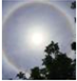
A．形成小冰晶是凝固现象
B．形成小冰晶过程需要吸热
C．太阳光照射小冰晶后分解为七色光是光的色散现象
D．七色光是由小冰晶反射太阳光产生的
【分析】解答此题从以下知识点入手：
（1）物质从气态直接变成固态的现象是凝华现象，凝华过程要放热；
（2）太阳光照射到小冰晶上时，由于光的折射，会发生色散现象，分解成七色光．
【解答】解：A、水蒸气遇冷形成小冰晶是凝华现象，故A错误；
B、水蒸气遇冷形成小冰晶需要放热，故B错误；
C、太阳光照射小冰晶后通过折射分解为七色光，是光的色散现象，故C正确；
D、七色光是由小冰晶折射太阳光产生的，而不是光的反射形成的．故D错误．
故选C．
【点评】本题考查学生对物态变化中凝华现象和光的色散现象的掌握情况，需要加以强化记忆．

12．（3分）如图所示，两木块自左向右运动，现用高速摄影机在同一底片上多次曝光，记录下木块每次曝光时的位置．已知连续两次曝光的时间间隔是相等的．两木块运动情况在v﹣t图象中描述正确的是（ ）
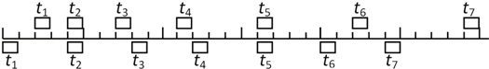
A．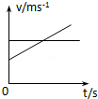 B．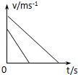 C．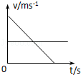 D．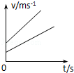
【分析】解答本题要看清图示的意义，中间的刻线相当于刻度尺或坐标系，显示物体在不同时刻的位置，对比相同时间内的位移会发现物体的运动规律：下面的物体匀速运动，上面的物体匀加速运动．由于曝光时间是相同的，设刻度尺的每小格尺寸为s和曝光时间为t，依据匀速或匀变速运动的规律就可求出物体运动的速度关系．其中利用了匀变速运动某段时间的平均速度等于中间时刻的瞬时速度的推论．
【解答】解：设刻度尺的每小格尺寸为s和曝光时间为t，下面的物体做匀速直线运动，运动的速度v=．
上面木块在相等时间内的位移差是恒量，知上面木块做匀加速直线运动，匀变速运动某段时间的平均速度等于中间时刻的瞬时速度，知t₃时刻上面木块的速度v₃=．t₄时刻上面木块的速度v₄=，则在时刻t₃和时刻t₄之间某瞬时两木块速度相同．故A正确，B、C、D错误．
故选：A．
【点评】对于匀变速规律的考察是很灵活的，学生要善于在新情境中抽象出物理模型．难点在于匀变速直线运动的瞬时速度的求解方法的选择，利用一段时间的平均速度等于中间时刻的瞬时速度的推论是最简单的．

二、填空作图题（共32分）
13．物理技术的应用在生活中无处不在
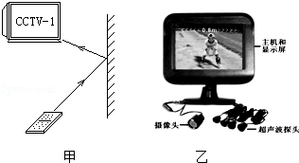
（1）现代智能手机给人们生活带来了很多便利，例如安装一个“遥控精灵”的app就可以把你的手机变成万能遥控了，这个软件需要利用手机发射一种不可见光，这种不可见光是 红外线 ；有时手机对着墙壁发射信号也能控制电视（如图甲），说明这种光线也和可见光一样能够产生 反射 现象．
（2）如图乙所示是安装在汽车上的“倒车防撞可视雷达”，该装置有双重探测功能，安装在车尾的摄像头对准车后的障碍物，障碍物经摄像头中的凸透镜成 倒立 ， 缩小 的实像．司机通过显示屏可以准确了解车后的情况．同时4个超声波探头可以实时探测车身不同方位与障碍物之间的距离，并通过主机向司机用语音报警．这套装置如果安装在太空飞船上，在外太空使用， 超声波探头 （“摄像头”或“超声波探头”）功能会失效，这是因为 太空是真空，声音无法传播 ．
【分析】（1）电视机的遥控器发出的是红外线，是不可见光，这种光射到墙壁上也会发生反射现象；
（2）凸透镜对光线有会聚作用，当物体在透镜的2倍焦距之外时，物体经透镜能成倒立、缩小的实像；
凸透镜成像的规律中，成实像时，物像异侧，物距变大，像距变小，像变小；声音的传播需要介质．
【解答】解：（1）电视机的遥控器可以发射一种不可见光，这种不可见光是红外线，不把它对准电视机，对着墙壁按按钮也能控制电视机，说明这种光线也和可见光一样，能发生反射现象；
（2）摄像头的工作原理相当于凸透镜，凸透镜对光线有会聚作用，在大于2倍焦距之外的物体发出或反射的光经透镜折射后，物体经透镜成倒立、缩小的实像；
不能在太空中使用超声波探头，因为太空是真空，声音无法传播．
故答案为：（1）红外线；反射；（2）倒立；缩小；超声波探头；太空是真空，声音无法传播．
【点评】本题考查的知识点比较多，主要考查学生对所学物理知识的综合应用能力．

14．（1）如图甲，完成两束光线通过透镜后的光路．
（2）如图乙，一束激光射到水中，请画出这束激光在水面发生的反射和折射光路图．
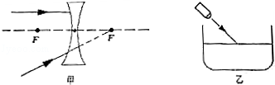
【分析】（1）在作凹透镜的光路图时，先确定所给的光线的特点再根据透镜的光学特点来作图．
（2）一束光从空气射向水面要发生反射和折射：
根据反射定律：反射光线、入射光线、法线在同一个平面内，反射光线与入射光线分居法线两侧，反射角等于入射角作出反射光线；
根据光由空气斜射进入水中，折射光线向法线偏折，折射角小于入射角，画出折射光线．
【解答】解：（1）延长线过另一侧焦点的光线经凹透镜折射后将平行于主光轴．平行于主光轴的光线经凹透镜折射后，其折射光线的反向延长线过焦点．如图所示：
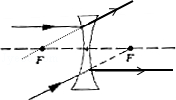
（2）先过入射点垂直水面作出法线，在法线右侧空气中画出反射光线，使反射角等于入射角；
在水中法线的另一侧画出折射光线，使折射角小于入射角，如图所示：
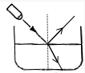
【点评】（1）凹透镜三条特殊光线的作图：①延长线过另一侧焦点的光线经凹透镜折射后将平行于主光轴．②平行于主光轴的光线经凹透镜折射后，其折射光线的反向延长线过焦点．③过光心的光线经凹透镜折射后传播方向不改变．
（2）在两种透明介质的界面上，折射和反射一般是同时发生的，反射光线与入射光线在同种介质中，分布法线两侧；折射光线和入射光线在两种介质中，分布法线两侧．

15．如图所示，将一支点燃的蜡烛放在扬声器的前方，当扬声器发出较强的声音时，可以看到烛焰随着音乐节奏晃动，扬声器的纸盘由于 振动 发出声音，声音通过 空气 传到烛焰处，烛焰的晃动说明声音具有 能量 ．如果扬声器纸盘振动频率加快，那么我们会听声音的哪个特征发生了怎么变化？ 音调变高 ．
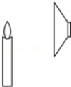
【分析】声音是由物体的振动产生的；声音的传播需要介质；声音能传递信息，也能传递能量；
声音的高低叫音调，音调与发声体振动的频率有关，频率越大，音调越高．
【解答】解：当扬声器发出较强的声音时，可以看到烛焰随着音乐的节奏晃动．扬声器的纸盆由于振动发出声音，声音通过空气传到烛焰处，烛焰的晃动说明声音具有能量．
音调与发声体振动的频率有关，频率越大，音调越高，所以如果扬声器纸盘振动频率加快，则音调变高．
故答案为：振动；空气；能量；音调变高．
【点评】本题主要考查学生对声音的产生、频率与音调的关系及声与能量的了解和掌握，是一道基础题．

16．如图是 日食 成因的示意图（选择“日食”或”月食”），它是由光的 直线传播 原理产生的自然现象，请再写出一个生活中与该原理相同的光学现象或应用的例子 影子的形成 ．
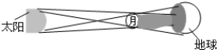
【分析】光在同种均匀物质中沿直线传播，在日常生活中，激光准直、小孔成像和影子的形成等都表明光在同一种均匀介质中是沿直线传播的．
【解答】解：由图可知，此时月球转到太阳和地球中间并且三者在一条直线上时，月球挡住了太阳照射在地球上的光线，这是日食形成的原因，是由于光的直线传播造成的；影子的形成是由于光的直线传播形成的．
故答案为：日食；直线传播；影子的形成．
【点评】此题主要考查光的直线传播的应用，都是基础知识．

17．小明在碘的升华实验时，用酒精灯直接对放有少量固态碘的碘升华管加热，如图所示，发现碘升华管内出现紫色的碘蒸气，小明认为紫色的碘蒸气是碘从固态直接变成的，这就是升华现象．
经查阅资料发现，常压下，碘的熔点为113.60℃，碘的沸点为184.25℃，酒精灯火焰的温度约为400℃．
（1）根据这些资料，你认为小明在做这个实验时碘还可能发生 熔化 和 汽化 两种物态变化，因此不能确切的认为碘发生了升华．
（2）请你简略的写出一个能确切证明碘升华的方法． 将锤形玻璃泡浸没在正在加热的热水中观察碘状态的变化． ．
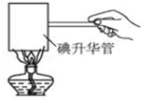
【分析】（1）在小林的实验中，酒精灯火焰的温度高于碘的熔点、沸点的温度，出现的碘蒸气也能是碘熔化后，再汽化形成的；
（2）根据液体沸腾的条件是：达到沸点，继续吸热；物质由固态直接变为气态叫升华，升华吸热来设计实验
可以将试管浸入沸水槽中，沸水的温度低于碘的熔点、沸点温度，出现的碘蒸气不会是汽化形成的，只能是升华形成的．
【解答】解：（1）小林的实验中酒精灯火焰温度约为400℃，在加热过程，温度已经超过了碘的熔点，碘可能先熔化，由固态变成液态，再汽化，由液态变成气态的碘蒸气，不一定是碘由固态直接变成气态的升华现象．
（2）采用的实验装置是将锤形玻璃泡浸没在正在加热的热水中观察碘状态的变化．
烧杯中水的温度最高为100℃，碘达不到熔点，不会发生熔化现象，碘一直处于固态，出现的碘蒸气只能是固态直接变成的，能更好地说明碘的升华．如图所示．碘一直处于固态，试管内出现的碘蒸气只能是固态直接变成的，能更好地说明碘的升华．如图所示．
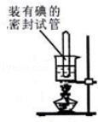
故答案为：（1）熔化；汽化；（2）将锤形玻璃泡浸没在正在加热的热水中观察碘状态的变化．
【点评】本题考查了碘的升华实验，不仅考查学生对基本过程的掌握情况，更进一步考查学生运用基本知识和方法分析问题、提出问题的能力．

18．小明平时骑自行车上学，第一次从家里到学校的s﹣t图如图所示
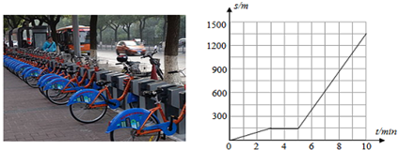
（1）3﹣5分钟这段时间小明相对于地面是 静止 （静止/运动），6﹣8分钟这段时间以 自行车 为参照物可以认为小明是静止的．
（2）小明从家里到学校的平均速度是 2.25 m/s．
【分析】（1）判断物体的运动还是静止，首先选定一个参照物；被研究的物体和选定为参照物的物体之间发生位置变化，被研究的物体是运动的，否则是静止的；
（2）根据速度的计算公式解答．
【解答】解：（1）3﹣5分钟这段时间小明相对于地面是静止的，6﹣8分钟这段时间以自行车为参照物，小明相对于自行车的位置没有发生变化，小明是静止的．
（2）小明从家里到学校的平均速度：
v==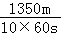=2.25m/s．
故答案为：（1）静止；自行车；（2）2.25．
【点评】本题考查参照物的选择及平均速度的计算，一个物体的运动状态的确定，关键取决于所选取的参照物，所选取的参照物不同，得到的结论也不一定相同，这就是运动和静止的相对性．

19．如图，激光笔射出的光线经水平放置的平面镜反光后射向墙上形成一个光斑．
（1）如果激光笔发出的光线与平面镜夹角为42°，则反射角为 48°
（2）写出两个可使反射到墙上的光斑下移的方法
方法1． 平面镜位置不动，增大入射角，反射光线向下移动，光斑会向下移动
方法2． 将平面镜竖直向下移动一段距离，则入射光线方向不变，入射点向右边移动，则反射光线也向右移动，光斑会向下移动 ．
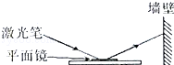
【分析】光的反射定律的内容：反射光线、入射光线与法线在同一平面内；反射光线和入射光线分别位于法线两侧；反射角等于入射角；
入射角和反射角的概念：入射角是入射光线与法线的夹角；反射角是反射光线与法线的夹角．
【解答】解：
（1）当入射光线与平面镜的夹角为42°时，入射角为90°﹣42°=48°，根据光的反射定律，反射角也为48°；
（2）由图可知要使反射到墙上的光斑下移动，
方法1：平面镜位置不动，增大入射角，反射光线向下移动，光斑会向下移动；
方法2：将平面镜竖直向下移动一段距离，则入射光线方向不变，入射点向右边移动，则反射光线也向右移动，光斑会向下移动．
故答案为：（1）48°；（2）平面镜位置不动，增大入射角，反射光线向下移动，光斑会向下移动；将平面镜竖直向下移动一段距离，则入射光线方向不变，入射点向右边移动，则反射光线也向右移动，光斑会向下移动．
【点评】此题主要考查了光的反射定律的内容，特别是反射角与入射角的关系，其中必须搞清入射角与反射角的概念．

三、辨析题（20题6分，21题7分，共13分）
20．（6分）国庆节晚上，小明在家里的烟台上看到一股绚丽的烟花在空中绽放，3s后他听到爆炸声．
（1）黑暗的夜空中绚丽的烟花 是 （是/不是）光源，光在真空中传播的速度是： 3×10⁸ m/s．
（2）如果声速是340m/s，请估算烟花绽放处与小明相距的大约距离．
【分析】（1）能自身发光的物体是光源；光在空气中的传播速度是3×10⁸m/s．
（2）知道声音在空气中的传播速度和传播时间，利用速度的变形公式可计算放烟花处距人的距离．
【解答】解：（1）黑暗的夜空中绚丽的烟花可以自身发光，因此是光源；光在空气中的传播速度是3×10⁸m/s．
（2）因为光和声音同时产生，爆炸声是通过空气传来的，在空气中光的传播速度远远大于声音的传播速度，因此光的传播时间是忽略不计的，
由v=得小明与烟花绽放地的距离：s=vt=340m/s×3s=1020m．
故答案为：（1）是；3×10⁸；（2）烟花绽放处与小明相距大约1020m．
【点评】本题考查了速度公式的应用，同时考查了光源，在空气中光速和声速的大小，属于基础题目．

21．（7分）甲、乙两个物体同时从同一地点向西做直线运动，速度与时间关系如图所示．以甲为参照物，乙向 东 做直线运动，经过6s甲乙两物体相距 30 m．
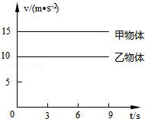
【分析】由图象求出甲乙的速度，根据甲乙的速度关系判断乙相对于甲的运动方向；
由速度公式的变形公式求出甲乙的路程，然后求出他们间的距离．
【解答】解：由图象可知，v甲=15m/s，v乙=10m/s，
甲乙均向西运动，以甲为参照物，乙向东做直线运动；
∵v=，
∴s_{甲}=v_{甲}t=15m/s×6s=90m，
s_{乙}=v_{乙}t=10m/s×6s=60m，
经过6s甲乙间的距离d=s_{甲}﹣s_{乙}=90m﹣60m=30m；
故答案为：东；30．
【点评】由图象求出物体的速度，应用速度公式的变形公式即可正确解题．

四、实验探究题（共19分）
22．在“观察水沸腾”的实验时．
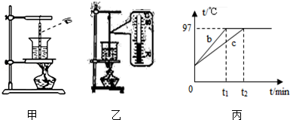
（1）A组同学用的是如图甲所示装置，该装置及操作中有两处错误，请你指出① 温度计的玻璃泡碰到容器底部 ② 读数时视线没有与温度计中液柱的上表面相平
（2）水沸腾时看到大量的“白气”不断地从烧杯上冒出，这些“白气“是由于水蒸气 液化 （填物态变化名称）而形成的．
（3）某一时刻温度计示数如图乙所示，则此时水的温度是 74℃ ．
（4）B，C两组同学选用相同的实验装置完成实验，他们分别绘制的温度随时间变化的图象如图丙中b，c所示，两组同学实验器材及操作过程均无问题，他们得到如图丙b，c两种不同图象的原因可能是： 水的质量不同 ．
【分析】（1）温度计玻璃泡浸入被测液体后要稍等一会，等待温度计的示数稳定后再进行读数，视线要与温度计中液柱的上表面相平．否则就会使读数偏高或偏低．
（2）物质由气态变为液态的过程是液化；
（3）在使用温度计进行读数时，要注意其分度值．
（4）在装置相同的情况下，水的质量越大，升温会越慢；可考虑从减小水的质量或提高水的初温等方面缩短加热时间．
【解答】解：（1）由图可知这位同学用温度计测量温水的温度时有两处错误：①温度表的玻璃泡碰到容器的底，这样所得出的读数就不准确了；②读数时视线没有与温度计中液柱的上表面相平，读数不正确．
（2）烧杯中冒出的“白气”是水蒸气液化形成的；
（3）由图知，温度计的分度值为1℃，所以其示数为74℃．
（4）在同样加热的情况下，c的升温较慢，其原因应该是水的质量多于b的缘故．
故答案为：（1）温度计的玻璃泡碰到容器底部；读数时视线没有与温度计中液柱的上表面相平；（2）液化；（3）74℃；（4）水的质量不同．
【点评】此题主要考查了温度计的使用；水沸腾时的现象及特点，并能分析实验条件对其结果的影响，同时要学会分析温度随时间变化的图象；是一道很好的实验题目．

23．如图是小明测量小车平均速度的实验情景
（1）实验中小明除了需要小车、挡板、木块、这些实验材料外，还需要用到的实验工具有 刻度尺 、 秒表 ．
（2）请根据图象的实验情景计算小车全程的平均速度 0.15 m/s．
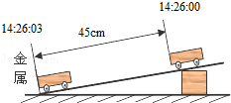
【分析】（1）要测量平均速度，需要用刻度尺和秒表测出路程和时间；
（2）根据给出的距离，读出对应的时间，用公式根据公式v=求出平均速度．
【解答】解：（1）要测量平均速度，需要用刻度尺和秒表测出路程和时间；
（2）全程s=45cm=0.45m，时间t=3s
平均速度：v==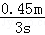=0.15m/s；
故答案为：（1）刻度尺；秒表；（2）0.15．
【点评】公式v=适用于变速运动中求平均速度，一定注意用一段时间内的路程除以对应的时间，才能准确的求出平均速度．

24．用焦距10cm的凸透镜做“探究凸透镜成像规律”的实验，如图所示．（凸透镜的位置固定不动），记录实验数据如下表
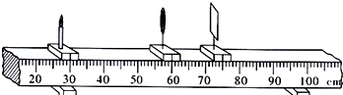
实验序号 | 物距u/cm | 像距v/cm | 像的性质
1 | 30 | 15 | 倒立、缩小的实像
2 | 20 | 20 | 倒立、等大的实像
3 | 15 | 30
4 | 6 | 无 | 正立、放大的虚像
（1）为了便于观察实验现象，实验环境应该 较暗 （选填“较亮”或“较暗”）一些，此实验过程中蜡烛燃烧后逐渐变短，则光屏上烛焰的像也将逐渐向 上 移动．
（2）表格空白的地方应该填内容是．
（3）请根据实验序号4的成像规律，写出在生活中的一个应用 放大镜 ．
（4）若已在光屏上成清晰的像，此时用遮光布遮住凸透镜的下小半部分，则所成的烛焰的像为 亮度稍暗的完整像 （选填“不完整的像”、“亮度相同的完整像”或“亮度稍暗的完整的像”）．
（5）小明在早上8.00第一节物理课上，利用太阳光进行观察凸透镜焦点的活动，她将凸透镜与水平地面平行放置，调节凸透镜到地面的距离，直至地面上出现一个最小的亮点，她认为此点就是凸透镜的焦点．你认为她这种活动过程存在的问题是 凸透镜没有正对太阳光放置（太阳光没有平行于主光轴入射到凸透镜上） ．
【分析】（1）凸透镜成像时，前后光线相差越大，实验效果越明显，蜡烛的像越明显；理解倒立实像的含义，在凸透镜成实像时，物体相对于凸透镜向下运动，则像向上运动；
（2）当物距大于像距，物体通过凸透镜成倒立、缩小的实像；当物距小于像距时，物体通过凸透镜成倒立、放大的实像；
（3）物体在焦点以内时，通过凸透镜成正立、放大的虚像．放大镜是利用这一原理工作的；
（4）若将凸透镜的一部分遮住，凸透镜其他部分仍能折射光线，所以仍能成物体完整的像，只是折射的光线数量减少，所以像比原来变暗；
（5）平行于主光轴的光线会聚于一点，此点为凸透镜的焦点．由焦点到凸透镜光心的距离叫做焦距，粗略测量薄透镜的焦距时，可以测出从焦点到凸透镜的距离即可．
【解答】解：（1）为使实验现象更加明显，实验环境应该比较暗，这样成的蜡烛的像更加清晰；由于成的实像是倒立的，所以蜡烛越烧越短，光屏上烛焰的像就应该越向上移动；
（2）当物距为15cm时，根据光路的可逆性可知，像距为30cm，此时物体成倒立、放大的实像；
（4）由4可知：当物体在一倍焦距以内时，成正立、放大的虚像，其实际应用是放大镜；
（3）若遮住凸透镜的下半部分，则凸透镜的上半部分仍能折射光线，成烛焰完整的像；由于凸透镜折射光线的数量比原来减少，所以像比原来变暗；
（4）太阳光可以近似看为平行光源，将凸透镜正对着太阳光，太阳光经凸透镜后将会聚在焦点．所以改变凸透镜与地面间的距离，直到地面上出现一个最小、最亮的光斑，这个光斑便为焦点．测出光斑到凸透镜的距离，便是焦距．而晓红在早上9：00，将凸透镜与水平地面平行放置，此时凸透镜没有正对太阳光（太阳光没有与凸透镜的主光轴平行），所以这个亮点不是凸透镜的焦点位置．
故答案为：（1）较暗；上；（2）倒立、放大的实像；（3）放大镜；（4）亮度稍暗的完整像；（5）凸透镜没有正对太阳光放置（太阳光没有平行于主光轴入射到凸透镜上）．
【点评】此题考查了凸透镜成像的规律及应用，还涉及到了焦距的粗略测量．考查得很广，但只要掌握基础知识，做出合理的推理，都比较容易解答．

